Mława, dnia 7 grudnia 2010r.
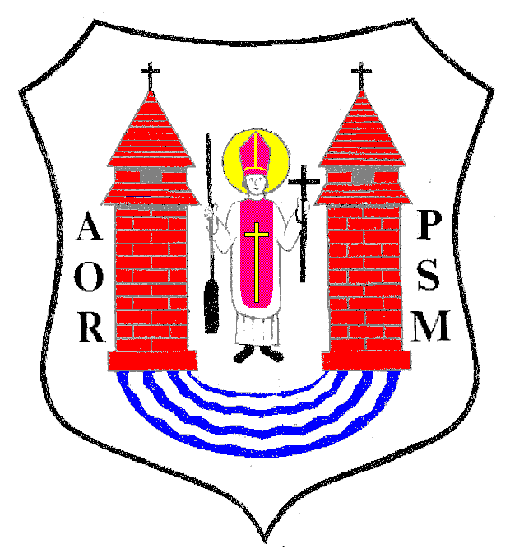

Pan / i
...........................................................

............................................................

Na podstawie art.20 ust.1 ustawy z dnia 8 marca 1990r. o samorządzie gminnym
/ Dz. U. z 2001r. Nr 142 poz.1591/

z w o ł u j ę

II SESJĘ RADY MIEJSKIEJ W MŁAWIE

która odbędzie się w dniu 10 grudnia 2010r. / piątek /
o godz. 14.00
w sali Miejskiego Domu Kultury

z następującym porządkiem posiedzenia:

- Otwarcie obrad.
- Kampanie społeczne przeciwko przemocy: Niebieski Tydzień i „Biała Wstążka” – mężczyźni przeciwko przemocy wobec kobiet.
- Stwierdzenie prawomocności obrad.
- Wybór Sekretarza Obrad.
- Przyjęcie protokołu z I sesji Rady Miejskiej odbytej w dniu 30 listopada 2010r.
- Podjęcie uchwały w sprawie wstąpienia w skład Rady Miejskiej.
- Złożenie ślubowania przez Radną Panią Agnieszkę Pietrzak.
- Podjęcie uchwały w sprawie zmian w budżecie miasta na 2010r.
- Podjęcie uchwały w sprawie zaciągnięcia długoterminowego kredytu na wyprzedzające finansowanie zadania inwestycyjnego pn.: „Budowa drogi gminnej dojazdowej do dzielnicy przemysłowej w Mławie – etap II” współfinansowanego
z Europejskiego Funduszu Rozwoju Regionalnego w ramach Regionalnego Programu Operacyjnego Województwa Mazowieckiego 2007-2013.
- Podjęcie uchwały w sprawie utworzenia wydzielonych rachunków dochodów dla jednostek budżetowych prowadzących działalność określoną w ustawie z dnia
7 września 1991r. o systemie oświaty.
- Podjęcie uchwały w sprawie określenia wysokości stawek podatku od nieruchomości.
- Podjęcie uchwały w sprawie określenia wysokości stawek podatku od środków transportowych.
- Podjęcie uchwały w sprawie określenia opłaty targowej.
- Podjęcie uchwały w sprawie wyrażenia zgody na realizację projektu „Book Express – od natchnienia do wydania” realizowanego przez Miejską Bibliotekę Publiczną
im. Bolesława Prusa w Mławie.
- Podjęcie uchwały Rady Miejskiej w sprawie ustalenia wynagrodzenia dla Burmistrza Miasta Mławy.
- Podjęcie uchwały Rady Miejskiej w sprawie powołania stałych komisji Rady Miejskiej
i ustalenia ich składu liczbowego.
- Podjęcie uchwały Rady Miejskiej w sprawie ustalenia składów osobowych stałych komisji Rady Miejskiej w Mławie oraz wyboru z tych składów Przewodniczących Komisji.
- Podjęcie uchwały w sprawie powołania składu osobowego Komisji Rewizyjnej
i wyboru z tego składu Przewodniczącego Komisji.
- Sprawozdanie z wykonania uchwał Rady Miejskiej podjętych na sesji w dniu
30 listopada 2010r.
- Informacja Burmistrza Miasta Mławy z działalności za okres między sesjami.
- Interpelacje , wolne wnioski i zapytania.
- Zamknięcie obrad sesji Rady Miejskiej.

Przewodniczący Rady Miejskiej
inż. Krzysztof Wasiłowski

